**PROTÓTIPO**

**Data: 18/05/2022**

**Nome Grupo: Preguiça Hiperativa**

Link de acesso na ferramenta Figma: https://www.figma.com/file/QYOLjlWacEP9nzRfxYRdGb/Green-Style

Figura 1 – Protótipo das telas inicial e de login

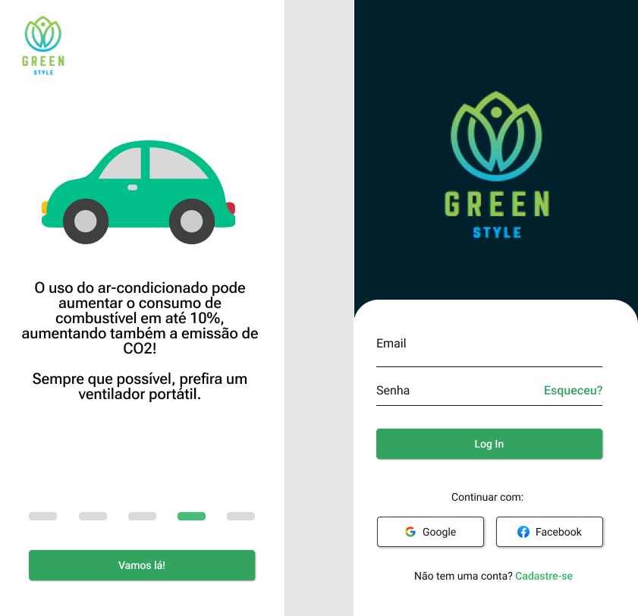

Fonte: Autores